Приложение
к постановлению
администрации города
от №

«Приложение
к постановлению
администрации города
от 23.03.2018 № 176

СХЕМА
размещения рекламных конструкций
по улицам Северо-Енисейской и 2-й Озерной в Железнодорожном районе города Красноярска
масштаб 1:4000
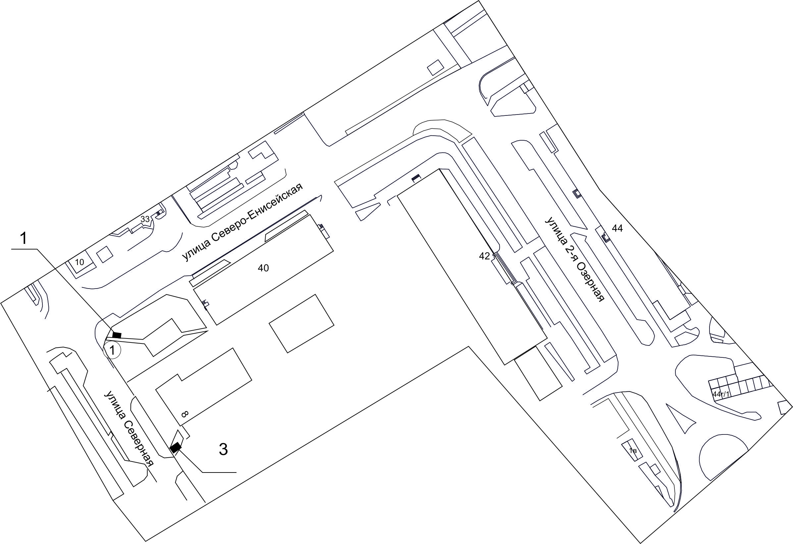

Примечание:
Номер на схеме | Адрес рекламного места | Тип конструкции
1 | ул. Северо-Енисейская/ул. Северная/ул. Железнодорожников | щитовая конструкция с размером информационного поля 6,0 м x 3,0 м (щит) либо щитовая конструкция с размером информационного поля 6,0 м x 3,2 м с автоматической сменой изображения (призматрон)
3 | ул. Северная, 8 | стела 3,0 м х 7,85 м  Фундамент должен быть заглублен и не должен выступать над уровнем земли.

Сведения о рекламных местах указываются в паспортах рекламных мест.».

